Отдел образования администрации города Дивногорска

ПРИКАЗ
21.05.2026 № ___
О проведении независимой оценки качества условий осуществления образовательной деятельности (далее НОКУООД)
В соответствии со ст. 95 Федерального закона от 29.12.2012 № 273 «Об образовании в Российской Федерации», Федеральным законом от 05.12.2017
№ 392 (в редакции от 26.07.2019) «О внесении изменений в отдельные законодательные акты Российской Федерации по вопросам совершенствования проведения независимой оценки качества условий оказания услуг организациями в сфере культуры, охраны здоровья, образования, социального обслуживания
и федеральными учреждениями медико-социальной экспертизы», приказом Министерства просвещения Российской Федерации» от 13.03.2019 №114
«Об утверждении показателей, характеризующих общие критерии оценки качества условий осуществления образовательной деятельности организациями, осуществляющими образовательную деятельность по основным общеобразовательным программам, образовательным программам среднего профессионального образования, основным программам профессионального обучения, дополнительным общеобразовательным программам», постановлением администрации города Дивногорска от 06.05.2020 № 66п «Об утверждении Положения об общественном совете по проведению независимой оценки качества условий осуществления образовательной деятельности муниципальными образовательными организациями муниципального образования город Дивногорск», протоколом заседания Общественного совета по НОКУООД от 10.04.2026 № 1, в целях проведения независимой оценки качества условий осуществления образовательной деятельности,
ПРИКАЗЫВАЮ:
- Руководителям муниципальных бюджетных (автономных) образовательных организаций:
  - в срок с 22 мая текущего года организовать анкетирование по НОКУООД с количеством респондентов не менее 2712 от общего числа обучающихся в образовательных организациях, с численностью обучающихся менее 50 человек к анкетированию приглашаются все участники образовательных отношений.
  - На официальном сайте образовательного учреждения в разделе НОКУОО разместить ссылку и QR-код для перехода на онлайн-анкетирование (приложение 1);
  - оповестить получателей образовательных услуг о месте и времени проведения анкетирования, довести до респондентов через мессенджеры, чаты, ссылку на анкетирование и QR код-доступа для анкет образовательных учреждений (приложение 2);
  - в срок до 22.05.2026 назначить приказом по ОУ ответственное лицо за проведение НОКУООД в образовательном учреждении, информирование граждан и ведение мониторинга онлайн-анкетирования. Данные об ответственных лицах (ФИО, должность, контактный телефон) направить на электронную почту МКУ «Центр ППМС помощи» divgrc@bk.ru ;
  - в срок до 25.05.2026 заполнить форму аудита условий осуществления образовательной деятельности образовательным учреждением (приложение 3) и направить на электронную почту МКУ «Центр ППМС помощи» divgrc@bk.ru в формате word и pdf.
- Возложить ответственность за организацию и соблюдение всех процедур при проведении НОКУООД в образовательных организациях на директора МКУ «Центр ППМС помощи» Миронову Е.В.
3. Директору МКУ «Центр ППМС помощи» (Миронова Е.В.) разместить информацию по процедуре проведения и итоговую таблицу по результатам проведения НОКУООД на официальном сайте администрации города Дивногорска и на сайте отдела образования администрации города.
4. Контроль за исполнением настоящего приказа оставляю за собой.

Начальник отдела образования Е.А. Боровенко

Миронова Евгения Владимировна
8(39144)3-00-28
Приложение 1
к приказу отдела образования
администрации города Дивногорска
от __.05.2026 №___

Ссылка и QR-код для анкетирования

https://simpoll.ru/run/survey/706b92ea | 

Приложение 2
к приказу отдела образования
администрации города Дивногорска
от __.05.2026 №___

Уважаемые учащиеся и родители!
ООО «Демиург» в период с 22 мая 2026 года проводит анкетирование с целью выявления уровня удовлетворенности участников образовательных отношений качеством условий осуществления образовательной деятельности.
Просим Вас принять активное участие в анкетировании и оценить доброжелательность, вежливость работников образовательной организации, в которой ВЫ получаете образование.
Ваше участие в НОКУООД будет способствовать:
- получению объективных данных о состоянии системы образования;
- обеспечению открытости и доступности системы образования;
- повышению качества деятельности образовательной организации.
Результаты НОКУООД муниципального образования город Дивногорск будут представлены на федеральном портале «Официальный сайт для размещения информации о государственных (муниципальных) учреждениях» http://bus.gov.ru/, на официальном сайте администрации города Дивногорска и на сайте отдела образования города Дивногорска https://divedu.ru//
Нам важно Ваше мнение!
Только с Вашей помощью, сотрудничеством, объективной оценкой условий осуществления образовательной деятельности возможно усовершенствование системы образования!

Приложение 3
к приказу отдела образования
администрации города Дивногорска
от __.05.2026 №___

Форма аудита условий осуществления образовательной деятельности образовательным учреждением.
____________________________________________________________________
наименование образовательной организации
____________________________________________________________________
наименование муниципального образования
_________________
дата заполнения
 | Показатели | Наличие/ отсутствие информации  (+ /-)
1. | Показатели, характеризующие открытость и доступность информации об образовательной организации
1.1.1. | На информационных стендах в помещении образовательной организации
1.1.1. | 1. Основные сведения:
1.1.1. | 1. Информация о месте нахождения образовательной организации | 1
1.1.1. | 2. Информация о режиме и графике работы образовательной  организации | 1
1.1.1. | 3. Информация о контактных телефонах и об адресах  электронной почты образовательной организации | 1
1.1.1. | 4. Информация о лицензии на осуществление  образовательной деятельности (выписка из реестра  лицензий на осуществление образовательной деятельности) | 1
1.1.1. | 5. Информация о наличии или об отсутствии  государственной аккредитации образовательной  деятельности по реализуемым образовательным  программам, за исключением образовательных программ  дошкольного образования, образовательных программ,  реализуемых в соответствии с федеральным государственным образовательным стандартом образования обучающихся с нарушением интеллекта, основных программ профессионального обучения, дополнительных образовательных программ (информация о выписке из государственной информационной системы «Реестр организаций, осуществляющих образовательную деятельность по имеющим государственную  аккредитацию образовательным программам») | 1
1.1.1. | 2. Структура и органы управления образовательной организацией
1.1.1. | 6. Информация о структуре и органах управления  образовательной организации (в том числе: наименование  структурного подразделения (органа управления);  фамилии, имена, отчества (при наличии) и должности  руководителей структурных подразделений; места  нахождения структурных подразделений; адреса  официальных сайтов в сети «Интернет» структурных  подразделений (при наличии); адреса электронной почты  структурных подразделений (при наличии) | 1
1.1.1. | 3. Документы
1.1.1. | 7. Локальные нормативные акты образовательной  организации по основным вопросам организации и  осуществления образовательной деятельности,  предусмотренных Федеральным законом от 29 декабря  2012 г. № 273-ФЗ «Об образовании в Российской  Федерации» | 1
1.1.1. | 4. Платные образовательные услуги
1.1.1. | 8. Документ о порядке оказания платных образовательных  услуг, в том числе образец договора об оказании платных  образовательных услуг, документ об утверждении  стоимости обучения по каждой образовательной  программе | Не предоставляем платные услуги
1.1.1. | 5. Образование
1.1.1. | 9. Информация о результатах приема по каждой профессии,  специальности среднего профессионального образования  (при наличии вступительных испытаний), с указанием  средней суммы набранных баллов по всем вступительным  испытаниям, а также о результатах перевода,  восстановления и отчисления | Отсутствует прием по профессии
1.1.1. | 6. Руководство. Педагогический (научно-педагогический) состав
1.1.1. | 10. Информация о руководителе образовательной  организации, его заместителях, руководителях филиалов,  представительств образовательной организации (при их  наличии), в том числе: фамилия, имя, отчество (при  наличии) руководителя, его заместителей; должность  руководителя, его заместителей; контактные телефоны;  адреса электронной почты | 1
1.1.1. | 7. Педагогический состав
 | 11. Информация о персональном составе педагогических  работников с указанием уровня образования,  квалификации и опыта работы, в том числе: фамилия,  имя, отчество (при наличии) педагогического работника;  занимаемая должность (должности); преподаваемые  учебные предметы, курсы, дисциплины (модули) | 1
 | 8. Организация питания в образовательной организации
 | 12. Информация об условиях питания обучающихся и охраны здоровья обучающихся | 1

 | Показатели | Наличие/ отсутствие  (+ /-)
2 | Показатели, характеризующие комфортность условий предоставления услуг, в том числе время ожидания предоставления услуг
2.1. | Обеспечение в образовательной организации комфортных условий для предоставления услуг
2.1. | 1) Наличие комфортной зоны отдыха (ожидания) оборудованной соответствующей мебелью; | +
2.1. | 2) Наличие и понятность навигации внутри организации; | +
2.1. | 3) Наличие и доступность питьевой воды; | +
2.1. | 4) Наличие и доступность санитарно-гигиенических помещений; | +
2.1. | 5) Санитарное состояние помещений; | +
3. | Показатели, характеризующие доступность услуг для инвалидов
3.1. | Оборудование помещений образовательной организации и прилегающей к ней территории с учетом доступности для инвалидов
3.1.1. | наличие в помещениях образовательной организации и на прилегающей к ней территории:
3.1.1. | 1) оборудованных входных групп пандусами (подъемными платформами); | +
3.1.1. | 2) выделенных стоянок для автотранспортных средств инвалидов*; | -
3.1.1. | 3) адаптированных лифтов, поручней, расширенных дверных проемов (ставим + при наличии всех трех условий); | -
3.1.1. | 4) сменных кресел-колясок; | -
3.1.1. | 5) специально оборудованных для инвалидов санитарно-гигиенических помещений в образовательной организации. | -
3.2. | Обеспечение в образовательной организации условий доступности, позволяющих инвалидам получать услуги наравне с другими.
3.2.1. | Наличие в образовательной организации условий доступности, позволяющих инвалидам получать услуги наравне с другими
3.2.1. | 1) дублирование для инвалидов по слуху и зрению звуковой и зрительной информации (наличие аппаратуры для дублирования) | -
3.2.1. | 2) дублирование надписей, знаков и иной текстовой и графической информации знаками, выполненными рельефно-точечным шрифтом Брайля | +
3.2.1. | 3) возможность предоставления инвалидам по слуху (слуху и зрению) услуг сурдопереводчика (тифлосурдопереводчика) | -
3.2.1. | 5) помощь, оказываемая работниками образовательной организации, прошедшими необходимое обучение (инструктирование) по сопровождению инвалидов в помещениях образовательной организации и на прилегающей территории; | -
3.2.1. | 6) наличие возможности предоставления услуги в дистанционном режиме или на дому. | +

* Для образовательных организаций, у которых отсутствует возможность обеспечения выделенной стоянки (например, полное отсутствие парковочной территории, отнесение площадок вне территории образовательной организации к полномочиям органов местного самоуправления и др.), требуется наличие документов, подтверждающих невозможность выполнения требований.

 | Дополнительная информация | Наличие/ отсутствие  (+ /-)
1 | Наличие реализуемых адаптированных программ в образовательной организации | +
2 | Наличие в образовательной организации детей-инвалидов, обучающихся с ОВЗ (данные сведения должны подтверждаться статистической отчетностью за календарный год) | +
3 | Располагается ли образовательная организация в зданиях исторического, культурного и архитектурного наследия (подтверждается решениями органов по охране и использованию памятников истории и культуры соответствующего уровня и органами социальной защиты населения соответствующего уровня | -
4 | Является ли образовательная организация малокомплектной и/или расположенной в труднодоступной местности (требуется наличие подтверждающих документов) | -

Фотоотчет
(по каждому пункту фотоотчета достаточно одной фотографии)

1. Информационные стенды в помещении образовательной организации с размещенной на них информацией | 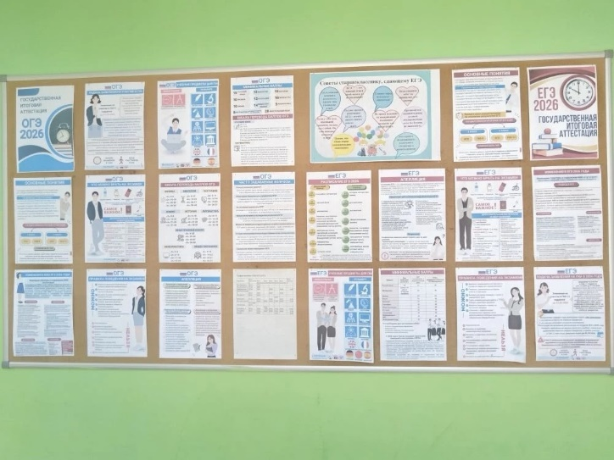
2. Помещения для реализации образовательных программ (аудитории, учебные классы (комнаты самоподготовки), производственные мастерские, лаборатории) | 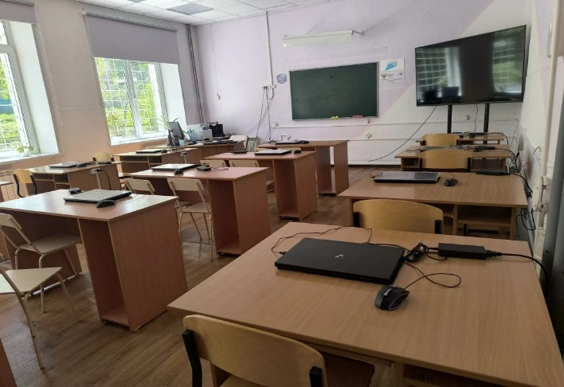
3. Актовый зал | отсутствует
4. Обеденный зал (столовая, буфет) | 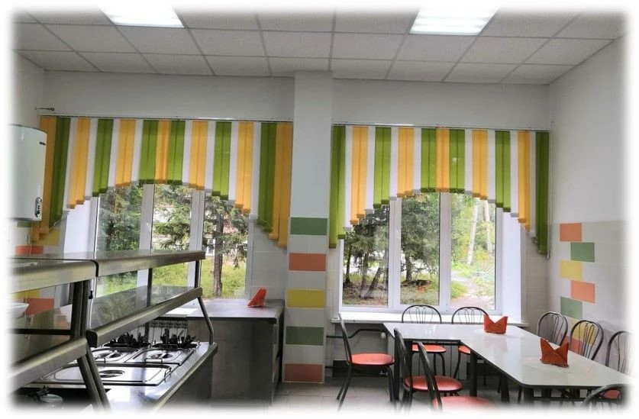
5. Гардероб | 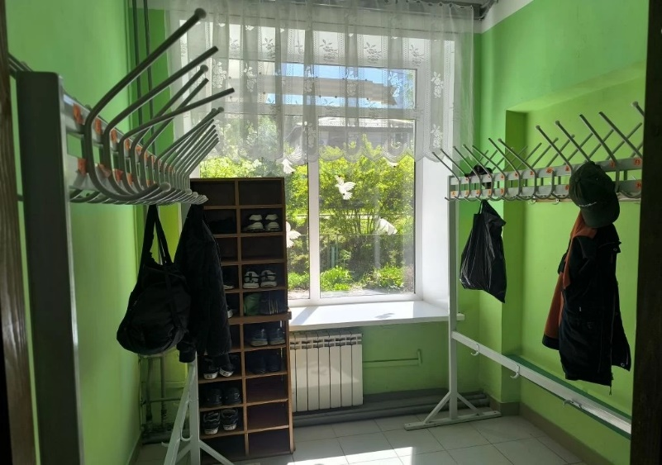
6. Библиотека | 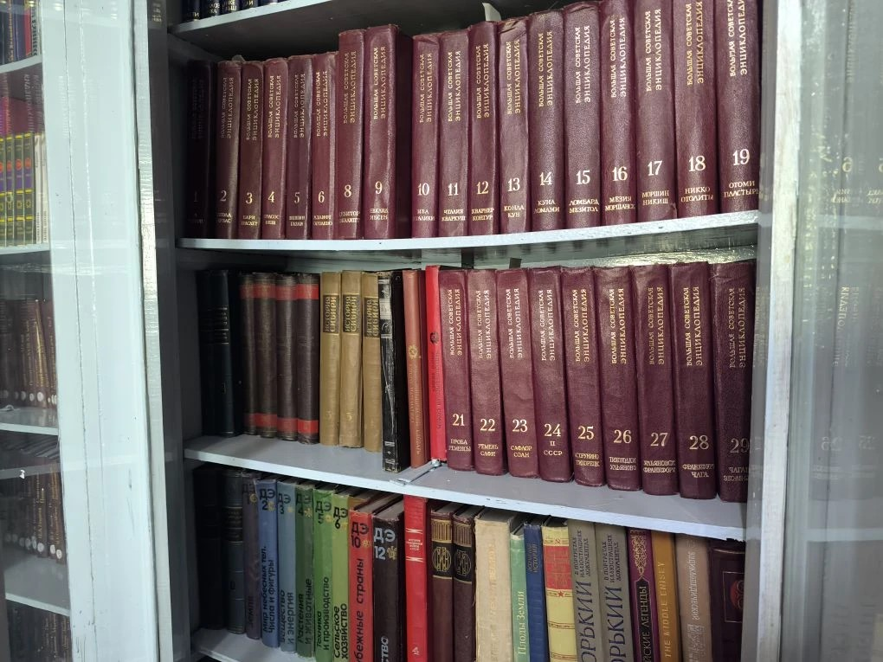
7. Спортивный зал, спортивные и игровые площадки (при наличии) | 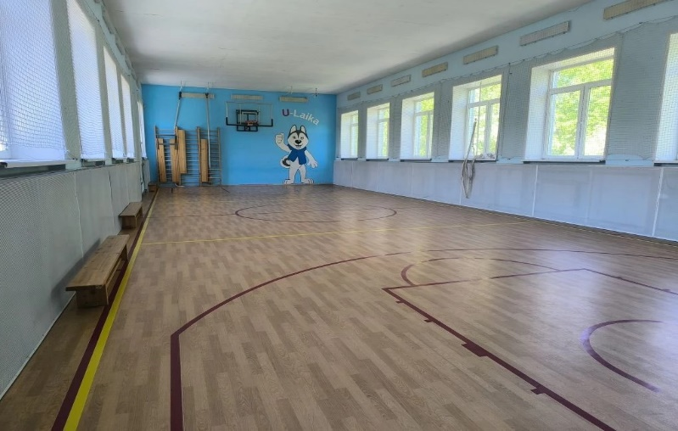
8. Помещения для оказания медицинской помощи (в случаях, установленных законодательством) | Отсутствует, договор с ФАПом
9. Помещения интерната/общежития (при наличии) | отсутствуют
10. Зона отдыха (ожидания) оборудованная соответствующей мебелью | 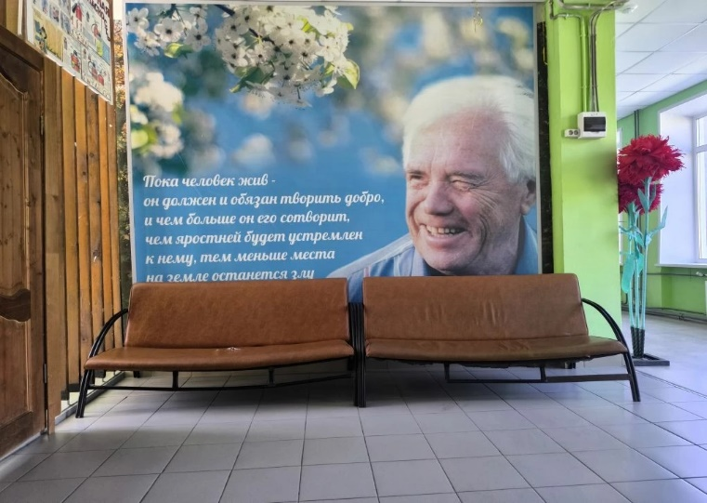
11. Наличие навигации (таблички, указатели и т.п) | 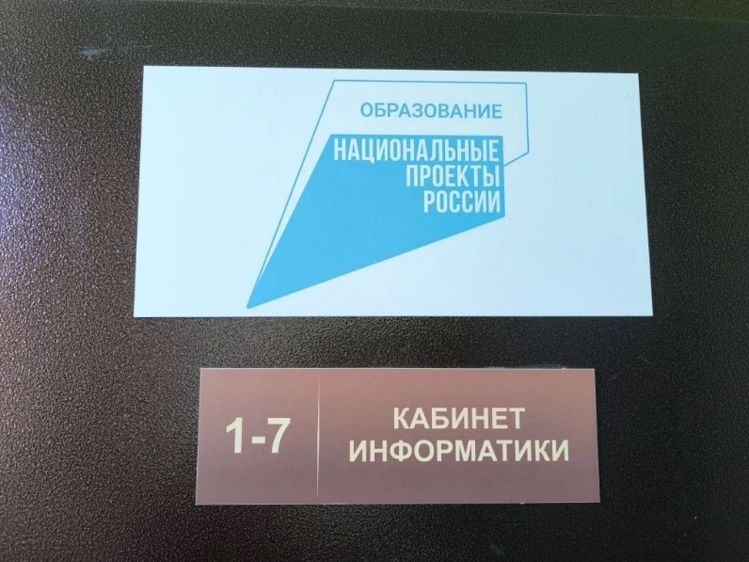
12. Источники питьевой воды | 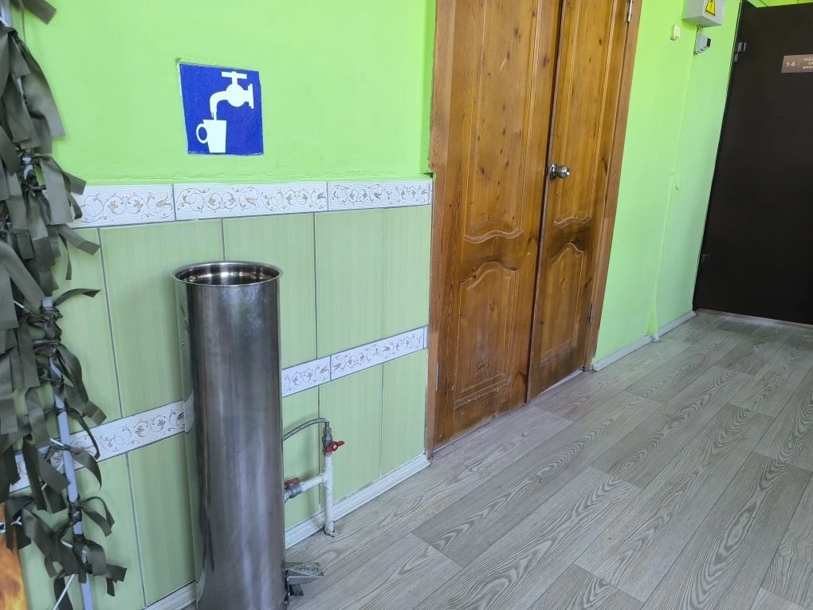
13. Санитарно-гигиенические помещения | 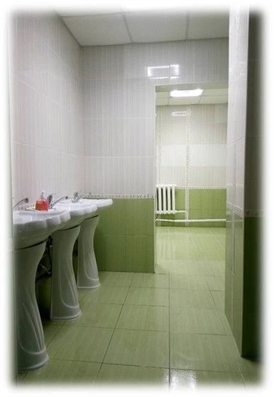
14. Пандусы (подъемные платформы) при входе в учреждение | 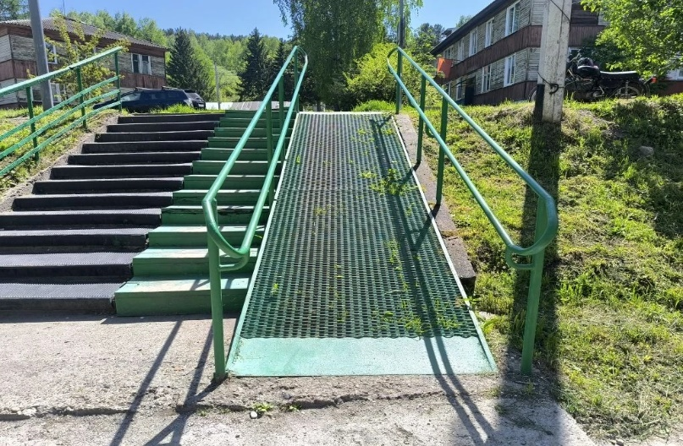
15. Стоянки для автотранспортных средств инвалидов | отсутствует
16. Адаптированные лифты, поручни, расширенные дверные проемы | отсутствуют
17. Сменные кресла-коляски | отсутствуют
18. Специально оборудованные для инвалидов санитарно-гигиенические помещения | отсутствуют
19. Аппаратура, дублирующая звуковую и зрительную информацию для инвалидов по слуху и зрению | отсутствует
20. Надписи, знаки, вывески, выполненные рельефно-точечным шрифтом Брайля | 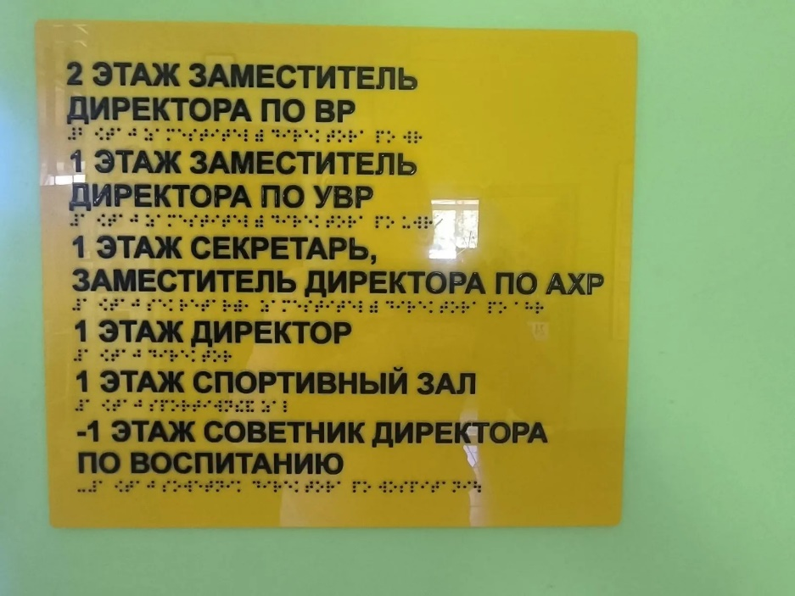

_____________________________________________________________________________
ФИО, подпись представителя оператора

_____________________________________________________________________________
ФИО, должность, подпись представителя образовательной организации

